Στέλιος Σπεράντσας "Η μανούλα"
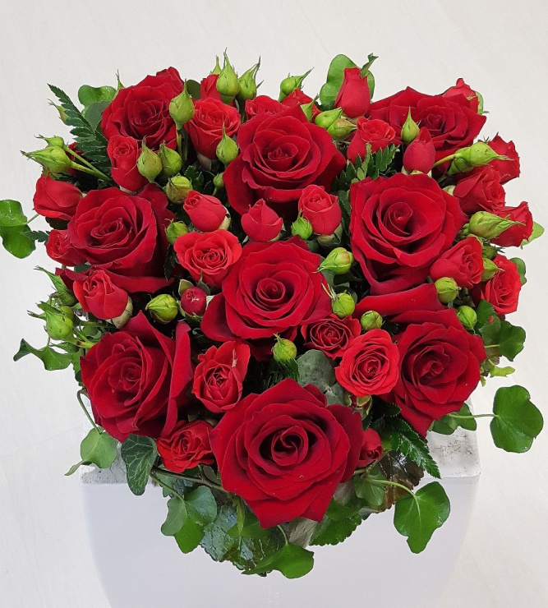
Ποιός την κούνια μας κουνάει,
όταν είμαστε μικράκια;
Ποιός χαμογελά στο πλάι
και γλυκά μας λέει λογάκια
και τον ύπνο προσκαλεί;
Η μαμά μας η καλή!
Τα μαλλιά μας ποιός χτενίζει;
Ποιός μας καμαρώνει, αλήθεια;
Ποιός παιχνίδια μας χαρίζει;
Ποιός μας λέει τα παραμύθια
στη φωτίτσα μας σιμά;
Η γλυκιά μας η μαμά!
Κι όταν κάποτε ένα στόμα
κάτι με θυμό μας λέει,
κι όταν παρακούμε ακόμα,
ποιός πονεί και σιγοκλαίει
κι έχει πίκρα στην καρδιά;
Πάντα η μάννα μας, παιδιά!
Ζωγραφίστε τις εικόνες που παρουσιάζει το ποίημα αλλά και μια ζωγραφιά -δώρο για τη μαμά σας.
ΠΑΙΧΝΙΔΙΑ:
https://learningapps.org/watch?v=ppbh1mb0520 Σχηματίζω τη λέξη
https://www.youtube.com/watch?v=_ypu_AeIFAc τραγούδι για τη μαμά
https://learningapps.org/watch?v=pga2tgaxa20 σχηματίζω την ακροστοιχίδα της λέξης
Μ-Η-Τ-Ε-Ρ-Α πας στις << καρφίτσες >> βγαίνει χεράκι επιλέγεις τη λέξη που αρχίζει από Μ μετά πατάς <<sekect thiws one>> το μπλε κουμπί και συνεχίζεις με το επόμενο γράμμα.
https://learningapps.org/watch?v=pw2tp8k5320 παιχνίδι εξέλιξης
ΠΑΙΧΝΙΔΙ: Μπορείτε να κόψετε καρδιές και να γράψετε πάνω τα γράμματα Μ-Α-Μ-Α και στη συνέχεια να σχηματίσετε τη λέξη ΜΑΜΑ!
